Информационно-аналитический комментарий об инфляции в Приморском крае в марте 2022 года

Годовая инфляция в Приморье в марте 2022 года резко ускорилась и составила 14,96% после 8,00% в феврале, что выше значения по Дальневосточному федеральному округу — 14,48%, но по-прежнему ниже, чем по России, — 16,69%. На динамику цен в крае оказали влияние такие общероссийские проинфляционные факторы, как ажиотажный всплеск потребительского спроса и существенное ослабление рубля в условиях введения внешних санкций. Дополнительное влияние оказало сжатие предложения на отдельных товарных рынках, в том числе в результате нарушения логистических и производственных цепочек.

Основные показатели инфляции в Приморском крае
в % к соответствующему месяцу предыдущего года
 | Ноябрь  2021 | Декабрь  2021 | Январь  2022 | Февраль  2022 | Март  2022
Инфляция | 7,39 | 7,36 | 7,74 | 8,00 | 14,96
Базовая инфляция | 7,30 | 7,75 | 8,38 | 8,68 | 16,99
Прирост цен на
Продовольственные товары | 8,93 | 8,57 | 9,19 | 9,79 | 15,92
из них:
- плодоовощная продукция | 16,81 | 11,35 | 12,56 | 15,11 | 33,50
Непродовольственные товары | 7,68 | 7,88 | 8,03 | 7,84 | 19,25
Услуги | 4,66 | 4,77 | 5,14 | 5,44 | 7,98
из них:
- ЖКХ | 4,66 | 4,53 | 3,68 | 4,10 | 4,51
- пассажирский транспорт | 14,65 | 15,92 | 11,33 | 9,73 | 9,26
Источник: Росстат
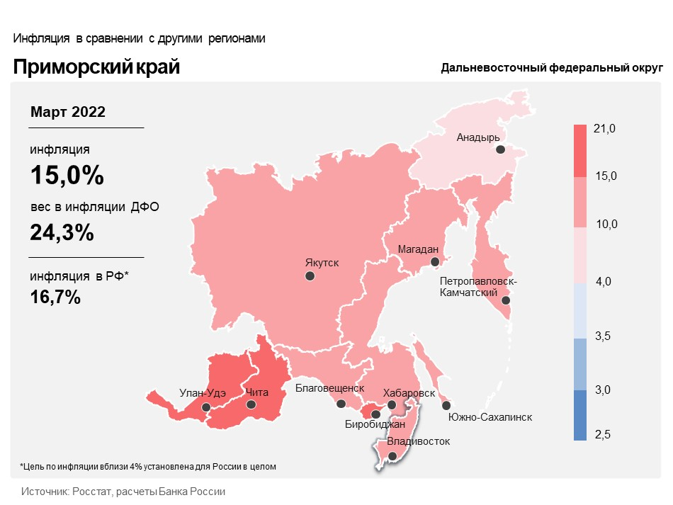

Продовольственные товары

Годовой прирост цен на продовольственные товары в марте 2022 года увеличился до 15,92% после 9,79% в феврале.
Резкое ослабление рубля оказало основное влияние на ускорение годового роста цен на плодоовощную продукцию. В частности, цены на огурцы и помидоры росли быстрее в годовом выражении, чем месяцем ранее. Ускорился годовой рост цен на фрукты и цитрусовые. Дополнительное влияние на динамику цен оказало сжатие предложения из-за нарушения логистических цепочек, что привело к увеличению годовых темпов прироста цен на бананы.
Под влиянием массовых закупок впрок продуктов питания длительного хранения ускорился годовой рост цен на сахар, макаронные изделия и крупы. Вместе с этим дальнейшее ускорение роста цен на них будет сдерживаться высокой насыщенностью рынка продукцией отечественного производства и принятыми административными мерами по контролю за удорожанием социально значимых товаров, в том числе ограничением торговой наценки розничными сетями.

Непродовольственные товары

Годовой прирост цен на непродовольственные товары в марте 2022 года увеличился до 19,25% после 7,84% в феврале.
На фоне ослабления рубля и всплеска спроса, в том числе из-за ожидания недостатка отдельных товаров в условиях приостановки деятельности в России ряда зарубежных компаний, годовой рост цен на непродовольственные товары значительно ускорился. В частности, цены на легковые автомобили, компьютеры, телерадио- и электротовары, другие бытовые приборы росли быстрее в годовом выражении, чем месяцем ранее.
Ажиотажный спрос из-за массовых закупок впрок и ослабление рубля привели к увеличению годового темпа прироста цен на некоторые виды медикаментов, парфюмерию, моющие и чистящие средства.
В то же время рост предложения на внутреннем рынке на фоне ограничения экспорта из-за введения санкций в отношении России способствовал уменьшению годового темпа прироста цен на моторное топливо. Дополнительное сдерживающее влияние на динамику цен продолжало оказывать действие программы субсидирования поставок нефтепродуктов по железной дороге на Дальний Восток, направленной на снижение роста издержек производителей и поставщиков.

Услуги

Годовой прирост цен в сфере услуг в марте 2022 года увеличился и составил 7,98% после 5,44% в феврале.
Увеличение издержек по причине удорожания оборудования на фоне резкого снижения курса рубля и сжатия предложения из-за нарушения логистических и производственных цепочек, а также санкционных ограничений импортных поставок обусловило повышение годового темпа прироста цен на услуги связи, услуги по ремонту и техническому обслуживанию транспортных средств.

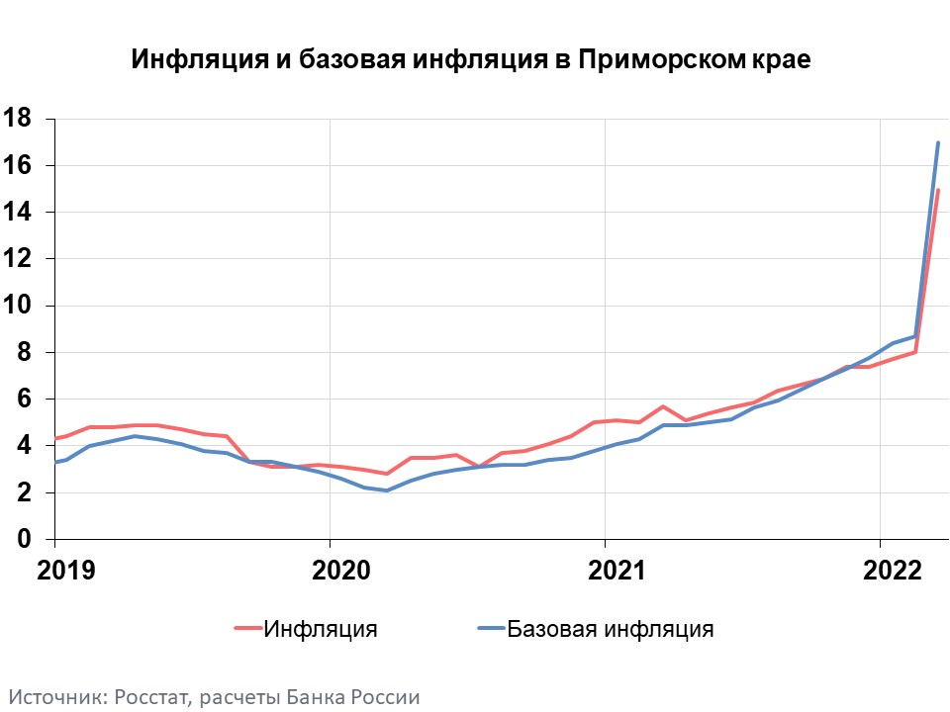

Инфляция в Дальневосточном федеральном округе и России

Годовая инфляция в Дальневосточном федеральном округе в марте 2022 года увеличилась и составила 14,48% после 8,02% в феврале. При этом она осталась ниже, чем в целом по России, — 16,69%. Ценовая динамика на Дальнем Востоке складывалась под влиянием ужесточения внешних условий. Увеличение годовых темпов прироста цен определялось такими общероссийскими проинфляционными факторами, как временный всплеск спроса и ослабление рубля. Дополнительное влияние на динамику цен в округе оказали сжатие предложения на отдельных товарных рынках, в том числе в результате нарушения логистических и производственных цепочек, а также более существенная, чем годом ранее, индексация тарифов на проезд в поездах дальнего следования.
В целом по России в марте инфляция ускорилась в результате ослабления рубля и всплеска потребительского спроса в условиях вводимых внешних санкций. За месяц потребительские цены выросли на 7,53% (с поправкой на сезонность), годовая инфляция достигла 16,69%. Заметно ускорилось повышение цен на непродовольственные товары длительного пользования, продукты питания длительного хранения, услуги зарубежного туризма. Основная часть ценового всплеска пришлась на первую половину марта, после чего укрепление рубля и исчерпание эффектов ажиотажного спроса привели к замедлению роста или снижению цен на многие товары. Банк России ожидает, что годовая инфляция продолжит возрастать в силу эффекта базы. Проводимая Банком России денежно-кредитная политика создаст условия для постепенной адаптации экономики к новым условиям и возвращения годовой инфляции к 4% в 2024 году.

